Учреждение образования

«Белорусский государственный технологический университет»

**Отчет по лабораторной работе №5**

«**Алгоритмы на графах**»

Выполнил:

Студент 2 курса 2 группы ФИТ

Радивил Данила Юрьевич

Минск 2022

**Алгоритмы на графах**

**(алгоритмы поиска в ширину и глубину, топологическая сортировка)**

**Цель работы:** освоить сущность и программную реализацию: а) способов представления графов; б) алгоритмов поиска в ширину и глубину; в) алгоритма топологической сортировки графов.

**Задание 1.** Ориентированный граф **G** взять в соответствии с вариантом. Осуществить алгоритмы поиска в ширину и глубину, а также алгоритма топологической сортировки аналогично примерам, рассмотренным на лекциях. Оформить отчет, включив в него **каждый** шаг выполнения алгоритмов.

**Задание 2.** Осуществить программную реализацию алгоритмов на C++. Разработать структуры **AMatrix** и **АList** для представления ориентированного графа матричным и списковым способом. Разработать функции преобразования из одного способа представления в другой. Разработать функцию **BFS** обхода вершин графа, используя метод поиска в ширину. Продемонстрировать работу функции. Копии экрана вставить в отчет.

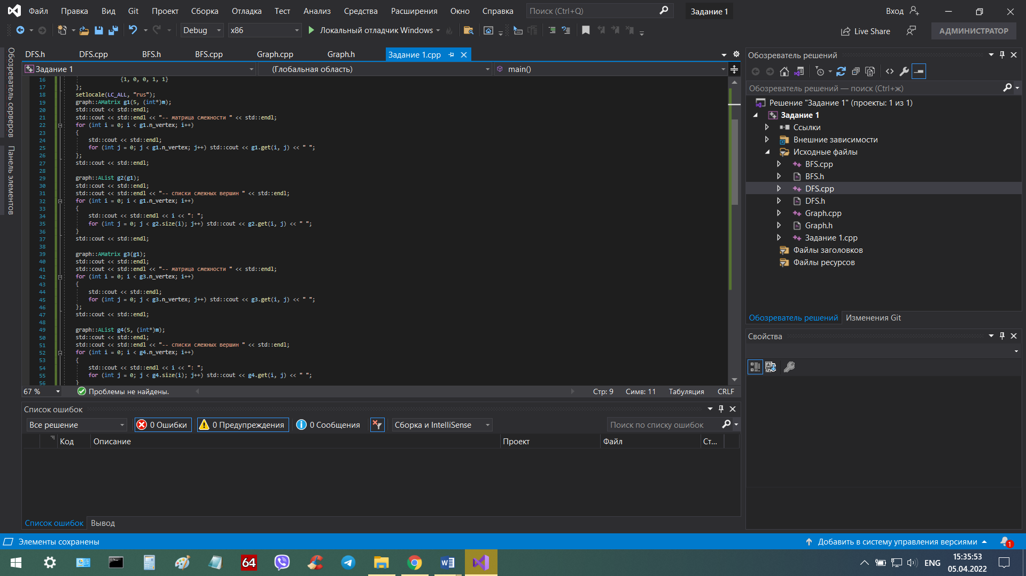

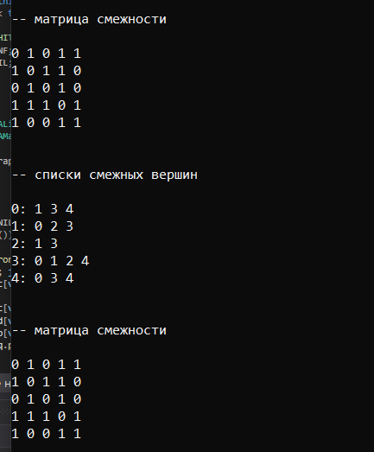

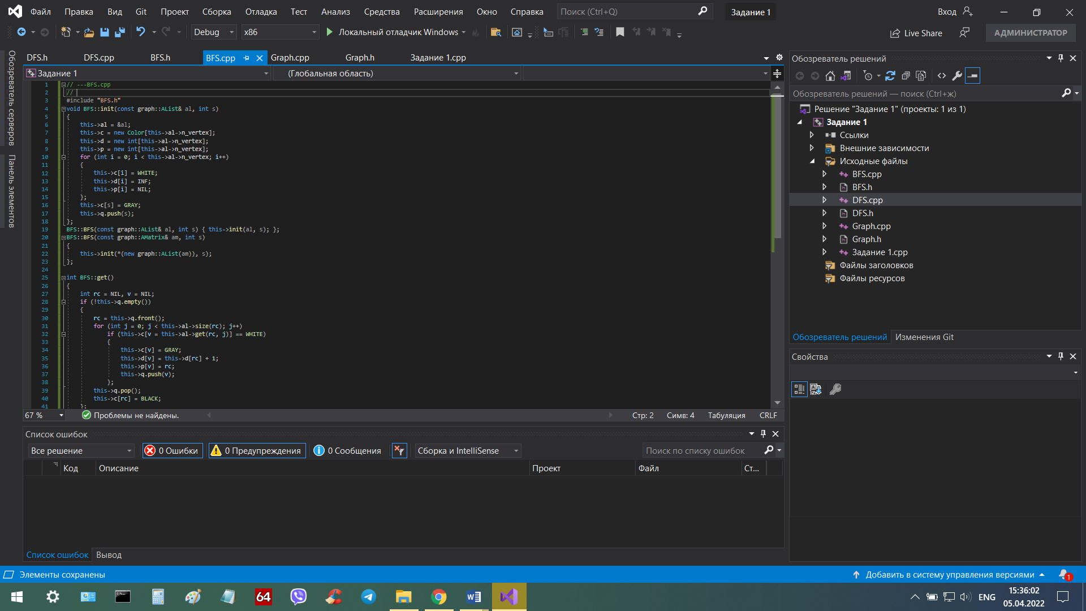

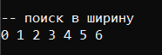

**Задание 3.** Разработать функцию **DFS** обхода вершин графа, используя метод поиска глубину. Продемонстрировать работу функции. Копии экрана вставить в отчет.

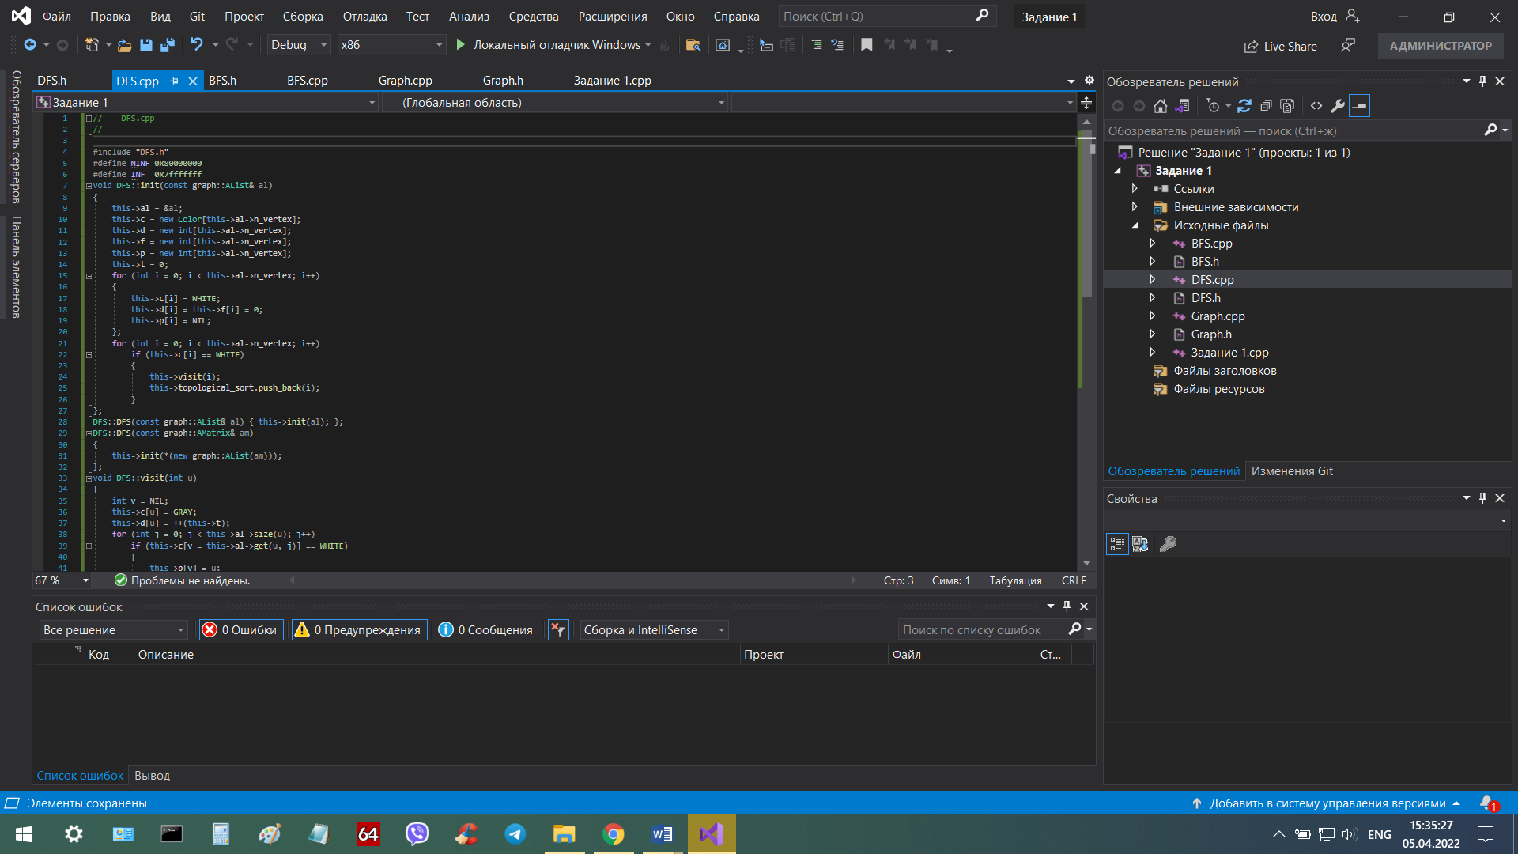



**Задание 4.** Доработайте функцию **DFS**,для выполнения топологической сортировки графа. Продемонстрировать работу функции. Копии экрана вставить в отчет.

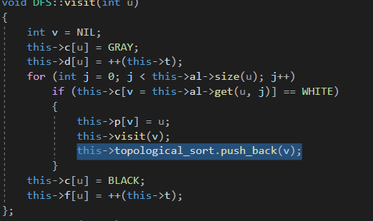



**Ход работы:**

**Вариант 4.**

Исходный граф: (0,1), (0,2), (1,4), (2,3), (2,5), (3, 1), (3,5), (3,6), (4,6), (5,6).

|  |  |
| --- | --- |
| 10 |  |

1. **Алгоритм поиска в ширину (BFS).**

По условию, граф имеет 7 вершин, пронумерованных начиная с нуля. В качестве стартовой вершины выбрана вершина с номером 0.

Матрица Смежности для графа Вариант номер 4

|  |  |  |  |  |  |  |  |
| --- | --- | --- | --- | --- | --- | --- | --- |
|  | 0 | 1 | 2 | 3 | 4 | 5 | 6 |
| 0 |  | 1 |  |  |  |  |  |
| 1 |  |  |  | 1 | 1 |  |  |
| 2 |  |  |  |  |  |  |  |
| 3 |  |  | 1 |  |  |  | 1 |
| 4 |  |  |  |  |  |  |  |
| 5 |  |  | 1 |  |  |  |  |
| 6 |  |  |  |  | 1 | 1 |  |

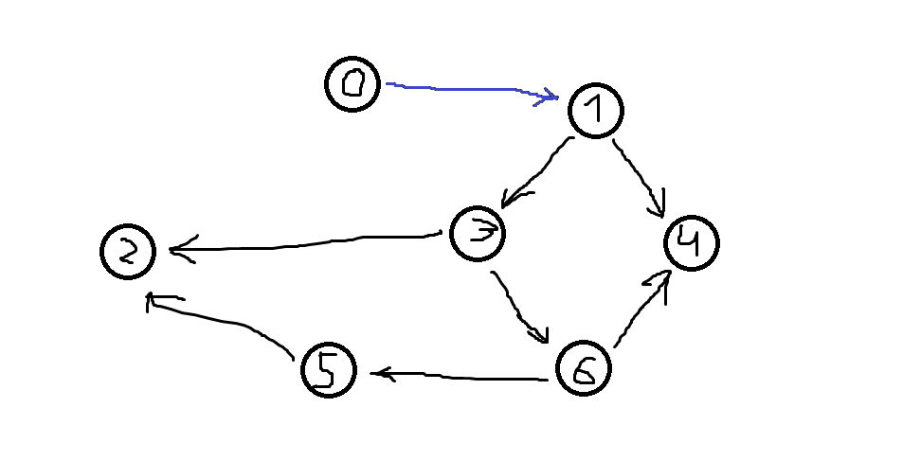

Пройдена вершина 0

Перешли к вершине 1

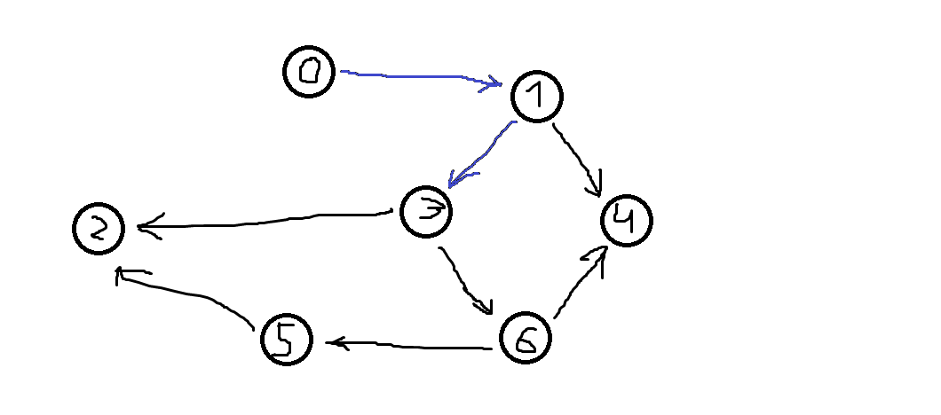

Пройдена вершина 1, перешли к 3ей, так как у нее меньше вес

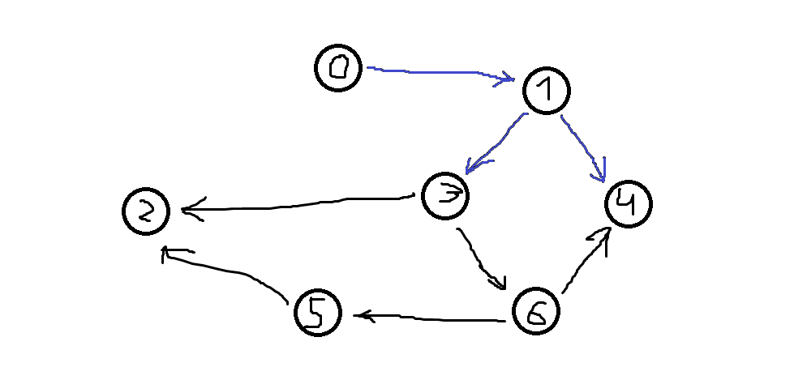

Вернулись к вершине 1, и переходим к графу 4.

Т.к. соседей у вершины 1 больше нет, то возвращаемся к 3й вершине, и переходим ко 2й вершине

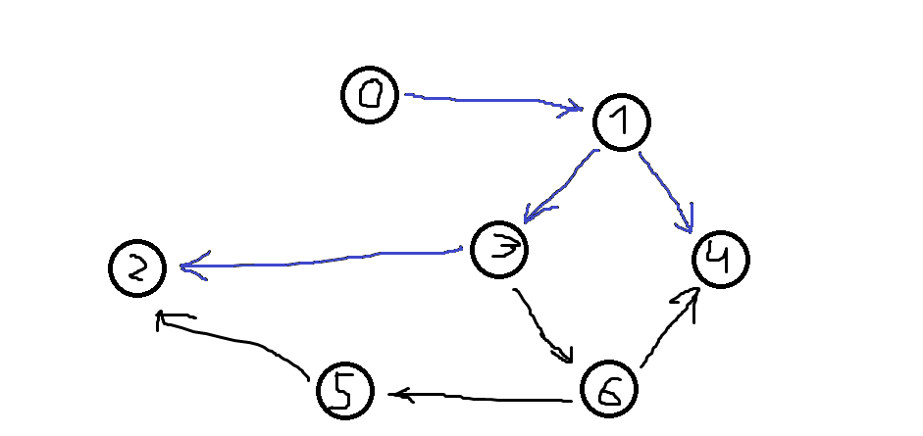

Возвращаемся к 3й вершине, и переходим к 6й вершине

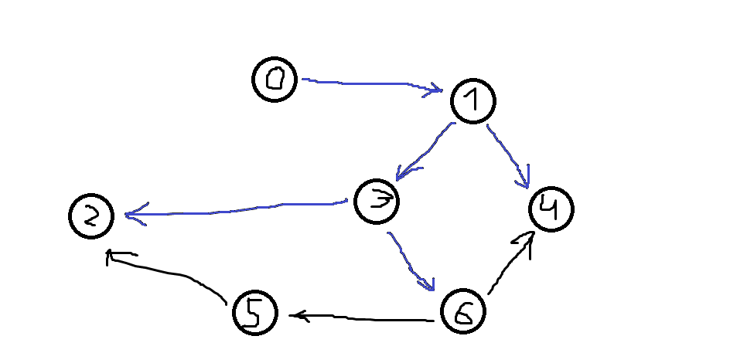

Переходим к 5й вершине

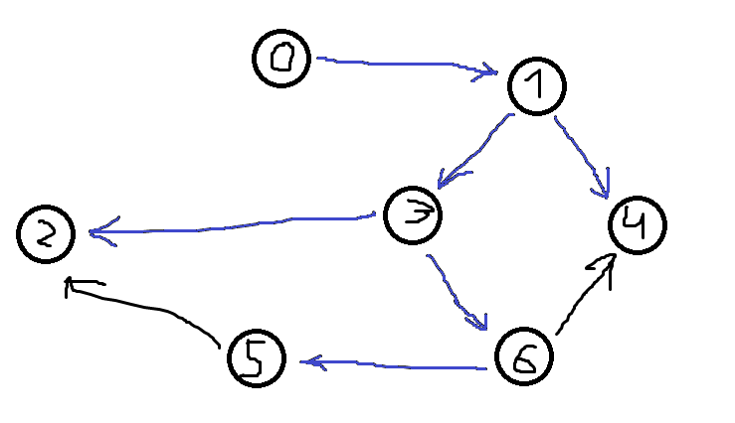

Порядок обхода: 0 1 3 4 2 6 5

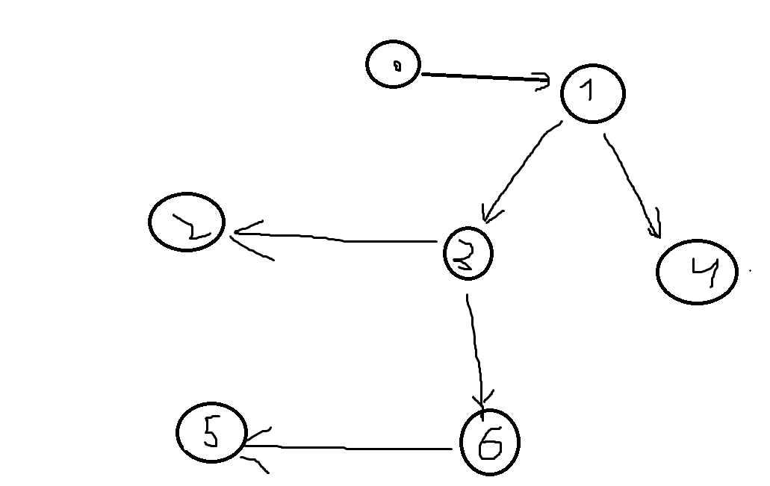

Шаг 1.

1. **Алгоритм поиска в глубину (DFS).**

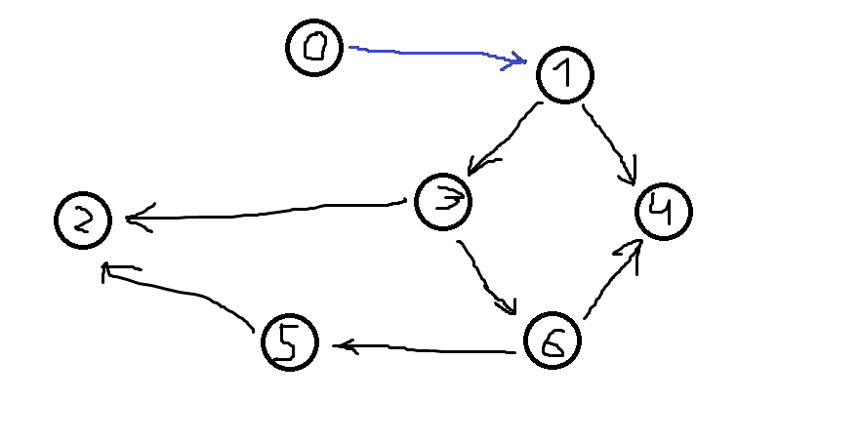

Переходим от 0 к 1

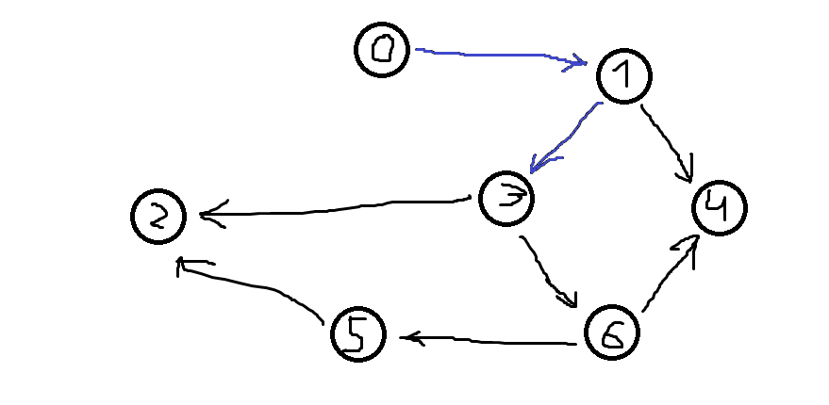

Переходим от 1 к 3

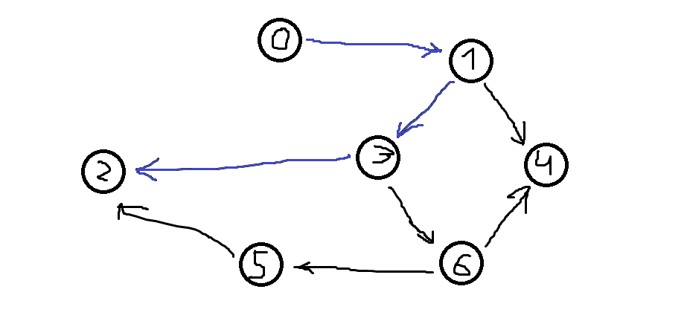

Переходим от 3 к 2

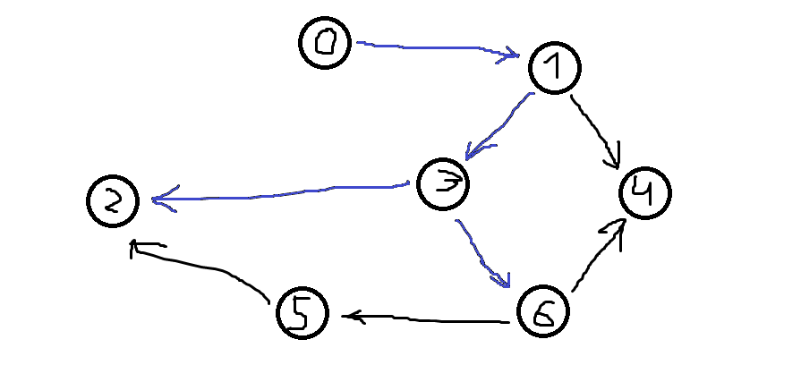

Возвращаемся к 3ке и переходим к 6ке

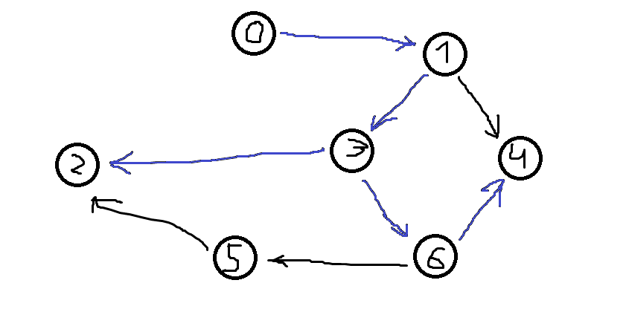

Переходим от 6 к 4

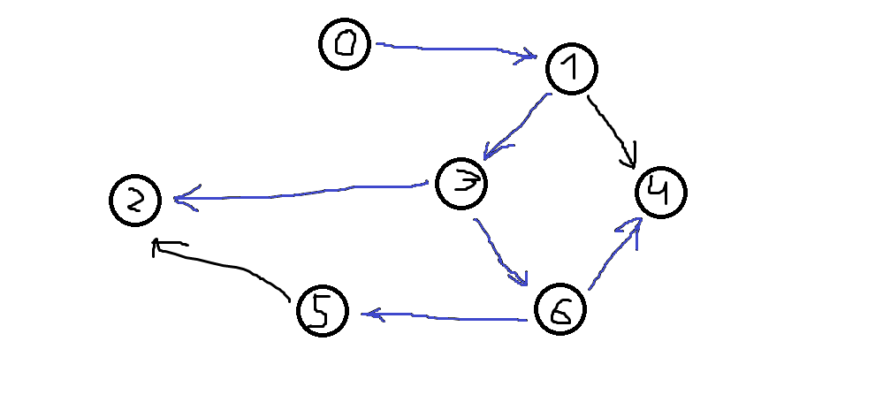

Возвращаемся от 4 к 6 и переходим к 5

Порядок обхода: 0 1 3 2 6 4 5

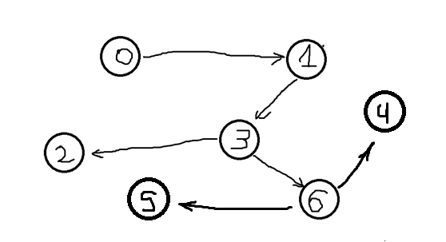

1. **Алгоритм топологической сортировки.**

По условию, граф имеет 7 вершин, пронумерованных начиная с нуля. В качестве стартовой вершины выбрана вершина с номером 0.

Задача топологической сортировки графа состоит в следующем: указать такой линейный порядок на его вершинах, чтобы любое ребро вело от вершины с меньшим номером к вершине с большим номером.

Топологическая сортировка – это процедура упорядочивания вершин ориентированного графа, не имеющего циклов.

При реализации топологической сортировки с помощью алгоритма поиска в глубину используется массив меток вершин, с помощью которого моделируется удаление вершин из графа и сохраняются новые номера вершин.

Шаг 1.

В качестве стартовой вершины выбираем вершину с номером 0. Окрашиваем ее в серый цвет.

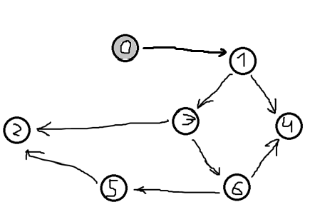

Шаг 2.

Из нулевой идем в первую вершину, красим ее в серый цвет.

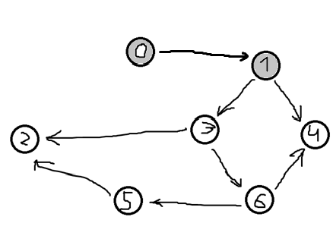

Шаг 3.

Из первой идем в третью вершину, красим ее в серый цвет.

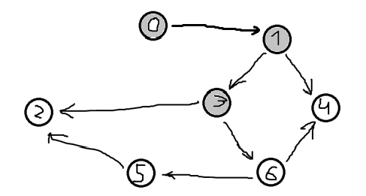

Шаг 4.

Далее идём во вторую вершину и красим ее в серый цвет.

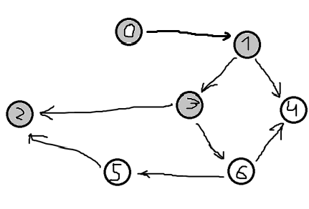

Шаг 5.

Из первой в четвёртую вершину, красим ее в серый цвет.

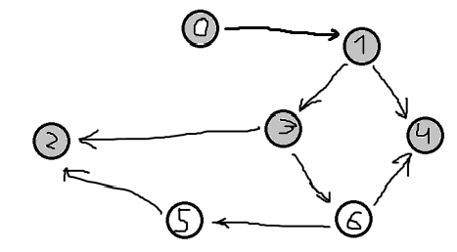

Шаг 6.

Переходим в пятую вершину и закрашиваем серым, так как 2 не имеет смежных вершин, красим ее в черный цвет и кладем в стек.

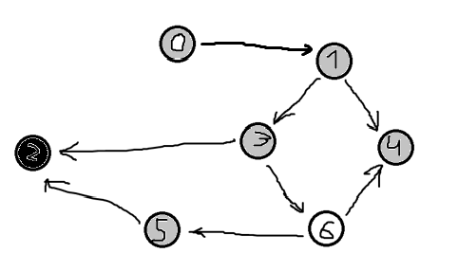

Шаг 7.

Возвращаемся в третью вершину и переходим в 6. Так как у 4 нет больше смежных вершин закрашиваем чёрным.

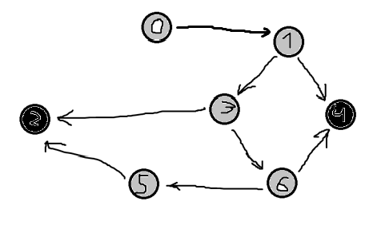

Шаг 8.

Возвращаемся в шестую вершину, красим ее в черный и кладем в стек.

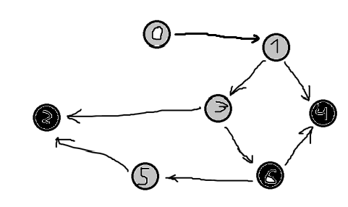

Шаг 9.

Возвращаемся в пятую вершину, красим ее в черный и кладем в стек.

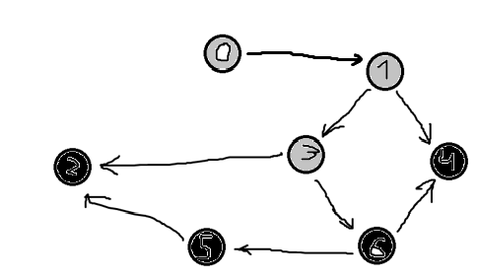

Шаг 10.

Возвращаемся в третью вершину, красим ее в черный и кладем в стек.

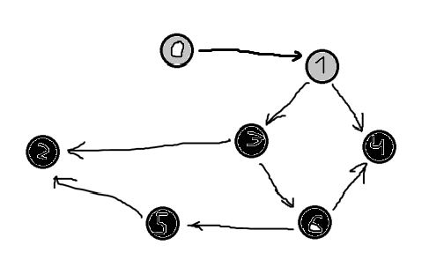

Шаг 11.

Переходим в первую вершину и красим ее в чёрный.

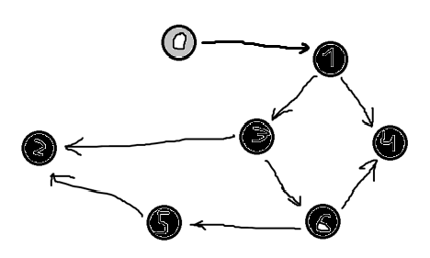

Шаг 12.

Возвращаемся в нулевую вершину, красим ее в черный и кладем в стек.

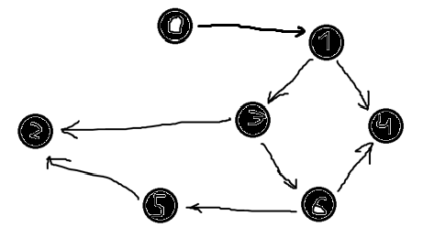

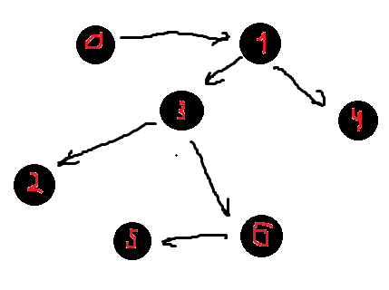

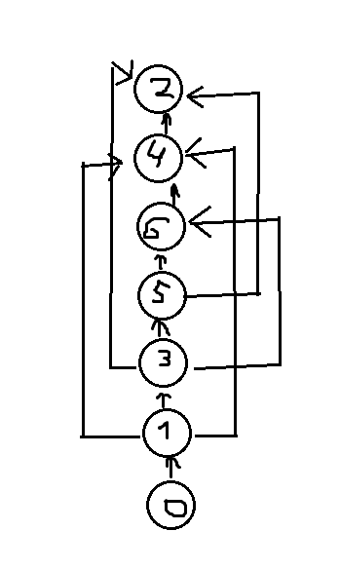

Рис.2 Сортировка графа

**Вывод: в ходе лабораторной работы были освоены сущность и программная реализация: а) способов представления графов; б) алгоритмов поиска в ширину и глубину; в) алгоритма топологической сортировки графов.**